**BỘ THÔNG TIN VÀ TRUYỀN THÔNG**



**HỌC VIỆN CÔNG NGHỆ BƯU CHÍNH VIỄN THÔNG KHOA CÔNG NGHỆ THÔNG TIN 2**

TIỂU LUẬN

PHƯƠNG PHÁP LUẬN NGHIÊN CỨU KHOA HỌC

***Đề tài:***

**“CHATGPT VÀ NHỮNG TÁC ĐỘNG TO LỚN ĐẾN CÁC LĨNH VỰC”**

**Giảng viên hướng dẫn: ThS. ĐỖ VĂN VIỆT EM**

**Sinh viên thực hiện: HUỲNH NHƯ Ý – N21DCCN096**

**TP.HCM, 12/2024**

**NHẬN XÉT CỦA GIẢNG VIÊN HƯỚNG DẪN**

**...........................................................................................................................................**

**...........................................................................................................................................**

**...........................................................................................................................................**

**...........................................................................................................................................**

**...........................................................................................................................................**

**...........................................................................................................................................**

**...........................................................................................................................................**

**...........................................................................................................................................**

**...........................................................................................................................................**

**...........................................................................................................................................**

**...........................................................................................................................................**

**...........................................................................................................................................**

**...........................................................................................................................................**

**...........................................................................................................................................**

**...........................................................................................................................................**

**...........................................................................................................................................**

**...........................................................................................................................................**

**...........................................................................................................................................**

**...........................................................................................................................................**

**...........................................................................................................................................**

**...........................................................................................................................................**

**...........................................................................................................................................**

**...........................................................................................................................................**

Thành phố Hồ Chí Minh, năm 2024 Giảng viên hướng dẫn

**LỜI CẢM ƠN**

Đề tài “ChatGPT và những tác động to lớn đến các lĩnh vực” là nội dung em chọn để nghiên cứu và làm tiểu luận môn Phương pháp luận nghiên cứu khoa học.

Để hoàn thành quá trình nghiên cứu và hoàn thiện tiểu luận này, em xin chân thành cảm ơn sâu sắc đến Thầy Đỗ Văn Việt Em. Thầy đã chỉ dạy và hướng dẫn em trong quá trình nghiên cứu để nhóm hoàn thiện tiểu luận này.

Mặc dù đã cố gắng hoàn thành tiểu luận với tất cả sự nỗ lực nhưng chắc chắn không tránh khỏi những thiếu sót, do thời gian tìm hiểu và trình độ hiểu biết còn hạn hẹp. Em rất mong được sự tận tình chỉ bảo thêm của quý thầy cô.

Thành phố Hồ Chí Minh, năm 2023

Sinh viên thực hiện

Huỳnh Như Ý

**MỤC LỤC**

PHẦN I. GIỚI THIỆU CHUNG 1

1.1 Lý do nghiên cứu 1

1.2 Lịch sử nghiên cứu 1

1.3 Mục tiêu nghiên cứu 2

1.4 Phạm vi nghiên cứu 2

1.5 Mẫu khảo sát 2

1.6 Vấn đề khoa học 2

1.7 Luận điểm khoa học 2

1.8 Phương pháp chứng minh 3

PHẦN II. CƠ SỞ LÝ LUẬN 4

2.1 Định nghĩa một số thuật ngữ liên quan 4

2.1.1 Khái niệm về ChatGPT 4

2.1.2 Khái niệm về trí tuệ nhân tạo (AI) 4

2.1.3 Khái niệm xử lý ngôn ngữ tự nhiên (NLP) 4

2.1.4 Khái niệm tự động hóa (Automation) 4

2.2 Bối cảnh và động lực phát triển của ChatGPT 4

2.2.1 Bối cảnh phát triển 4

2.2.2 Động lực phát triển 5

2.3 Ảnh hưởng của ChatGPT đến các lĩnh vực 5

2.3.1 Đối với giáo dục 5

2.3.2 Đối với công nghệ 8

2.4.Ưu nhược điểm của ChatGPT và vị thế trong tương lai 11

PHẦN III. LUẬN CỨ THỰC TẾ 13

3.1 Khảo sát độ tuổi 13

3.2 Khảo sát đối tượng 13

3.3 Khảo sát phần trăm người đã từng sử dụng ChatGPT 14

3.4 Khảo sát mức độ hài lòng của người dùng 15

3.5 Khảo sát ChatGPT có thể thay thế con người trong tương lai không 16

PHẦN IV. KẾT LUẬN 18

TÀI LIỆU THAM KHẢO 20

PHỤ LỤC CÂU HỎI KHẢO SÁT 21

**DANH MỤC BẢNG**

Bảng 1 Điểm số của ChatGPT khi giải đề thi THPT Quốc gia 2022 6

Bảng 2: Quá trình nhập liệu một bài toán và lời giải chưa chính xác của ChatGPT 6

Bảng 3: Bài giải chi tiết chính xác của ChatGPT 6

Bảng 4: Khả năng thay đổi câu trả lời của ChatGPT 7

**DANH MỤC BIỂU ĐỒ**

Biều đồ 1: Top 5 lợi ích (ứng dụng) của generative AI. 8

Biều đồ 2: Top 3 công nghệ/công cụ generative AI được sử dụng nhiều nhất. 9

Biều đồ 3: Top 5 quan ngại của chuyên gia IT về generative AI. 10

Biều đồ 4: Độ tuổi người dùng ChatGPT 13

Biều đồ 5: Đối tượng sử dụng ChatGPT 14

Biều đồ 6: Phần trăm người đã từng dùng ChatGPT 15

Biều đồ 7:Mức độ hài lòng của người dùng 16

Biều đồ 8: Ý kiến về vị thế của ChatGPT trong tương lai 17

# PHẦN I. GIỚI THIỆU CHUNG

## Lý do nghiên cứu

Trong thời đại công nghệ phát triển mạnh mẽ, trí tuệ nhân tạo (AI) đã trở thành yếu tố cốt lõi thay đổi cách con người làm việc, học tập, và tương tác. ChatGPT, một trong những mô hình ngôn ngữ lớn nổi bật, không chỉ đơn thuần là công cụ giao tiếp mà còn tạo ra những ảnh hưởng sâu rộng đến nhiều lĩnh vực, bao gồm giáo dục, y tế, kinh doanh, nghệ thuật, và nghiên cứu khoa học.

Sự phổ biến của ChatGPT đặt ra nhu cầu cấp thiết phải hiểu rõ vai trò, tác động và tiềm năng của công nghệ này. Nghiên cứu về ChatGPT không chỉ giúp làm rõ cách nó hỗ trợ các hoạt động sáng tạo và giải quyết vấn đề mà còn cung cấp cái nhìn toàn diện về những thách thức như rủi ro đạo đức, mất cân bằng lao động, và bảo mật thông tin.

Việc nghiên cứu này có ý nghĩa không chỉ trong việc khai thác hiệu quả ChatGPT để tối ưu hóa các lĩnh vực mà còn góp phần định hướng chính sách, giải pháp để ứng dụng AI một cách bền vững và an toàn trong tương lai. Đó cũng chính là lí do mà em chọn đề tài **“ChatGPT và những tác động to lớn đến các lĩnh vực”**.

## Lịch sử nghiên cứu

Trí tuệ nhân tạo (AI) và các mô hình ngôn ngữ lớn, đặc biệt là ChatGPT, đang ngày càng trở thành một phần không thể thiếu trong nhiều lĩnh vực, từ giáo dục, y tế, cho đến kinh doanh và tài chính. Một nghiên cứu quan trọng của Shahab Saquib Sohail và cộng sự, với tên gọi "Decoding ChatGPT: A Taxonomy of Existing Research, Current Challenges, and Possible Future Directions", đã đưa ra một cái nhìn tổng quan sâu sắc về các nghiên cứu hiện tại liên quan đến ChatGPT. Nghiên cứu phân loại các ứng dụng của ChatGPT trong nhiều lĩnh vực như y tế, nghiên cứu khoa học, và xử lý ngôn ngữ tự nhiên, đồng thời phân tích những thách thức mà công nghệ này đang phải đối mặt, bao gồm vấn đề về độ tin cậy và thiên kiến trong dữ liệu.

Cũng trong bối cảnh này, nghiên cứu "ChatGPT: Applications, Opportunities, and Threats" của Aram Bahrini và cộng sự đã chỉ ra những ứng dụng thực tế của ChatGPT trong các ngành công nghiệp, với sự so sánh hiệu suất giữa các phiên bản GPT-3.5 và GPT-4. Từ đó, tác giả khẳng định rằng, mặc dù ChatGPT có khả năng tạo ra các phản hồi tự nhiên, nhưng công nghệ này vẫn chưa thể thay thế hoàn toàn con người trong nhiều tình huống phức tạp. Điều này làm nổi bật một trong những thách thức lớn khi triển khai AI trong các môi trường cần đến sự hiểu biết và cảm xúc con người.

Bên cạnh đó, nghiên cứu của Nguyễn Thị Phước trong "Các yếu tố ảnh hưởng đến việc ứng dụng ChatGPT trong học tập" đã làm rõ ảnh hưởng của ChatGPT trong lĩnh vực giáo dục, đặc biệt là trong việc hỗ trợ học viên và giảng viên. ChatGPT, với khả năng xử lý ngôn ngữ tự nhiên, cho phép tạo ra các nội dung học tập đa dạng, giúp học sinh, sinh viên giải quyết các vấn đề và câu hỏi nhanh chóng. Tuy nhiên, tác giả cũng chỉ ra rằng việc sử dụng ChatGPT cần phải được cân nhắc kỹ lưỡng, đặc biệt trong việc giữ gìn tính xác thực và đạo đức trong quá trình giảng dạy.Đề cập đến vấn đề bảo tồn đa dạng sinh học biển, sách chuyên khảo “Bảo tồn Đa dạng sinh học biển Việt Nam” của GS. Đặng Ngọc Thanh và TS. Nguyễn Huy Yết, Nhà xuất bản Khoa học tự nhiên và Công nghệ, đặc biệt chú trọng vấn đề bảo tồn đa dạng sinh học biển, tình trạng bị đe dọa hiện nay, việc triển khai các công cụ bảo tồn, soạn thảo Danh lục Đỏ, Sách Đỏ, xây dựng các khu bảo tồn biển ở Việt Nam và trên thế giới. Cũng như đưa ra các giải pháp thúc đẩy hoạt động bảo tồn đa dạng sinh học biển ở Việt Nam.

Ngoài ra, "Tìm hiểu tác động của Chat GPT đối với hoạt động giáo dục" của Nguyễn Phúc Quân đã chỉ ra rằng ChatGPT có thể giúp tiết kiệm thời gian và công sức trong việc tìm kiếm và tổng hợp thông tin, đặc biệt trong các nghiên cứu khoa học. Tuy nhiên, nghiên cứu cũng cảnh báo rằng nếu không được sử dụng một cách thận trọng, AI có thể dẫn đến những sai lệch trong kết quả nghiên cứu, ảnh hưởng đến chất lượng giáo dục và nghiên cứu.

Cuối cùng, một nghiên cứu khác trên Tạp chí Ngân hàng, với tên gọi "Chat GPT - Sự đột phá về công nghệ ứng dụng trí tuệ nhân tạo", đã nhấn mạnh sự đổi mới mà ChatGPT mang lại trong lĩnh vực tài chính. Công nghệ này giúp các nhà đầu tư phân tích dữ liệu nhanh chóng và hiệu quả, nhưng cũng đặt ra câu hỏi về độ chính xác và tính bền vững của các quyết định được đưa ra dựa trên AI.

## Mục tiêu nghiên cứu

* + - Mục tiêu 1: Làm rõ bối cảnh và động lực phát triển của ChatGPT
    - Mục tiêu 2: Xác định và phân tích các lĩnh vực mà ChatGPT đã tạo ra ảnh hưởng đáng kể
    - Mục tiêu 3: Xác định được điểm mạnh, điểm yếu của ChatGPT và vị thế trong tương lai

## Phạm vi nghiên cứu

* + - Đối tượng nghiên cứu: ChatGPT và tác động của chúng trong các lĩnh vực khác nhau.
    - Khách thể nghiên cứu: Các lĩnh vực ứng dụng ChatGPT như giáo dục, y tế, kinh doanh,..
    - Phạm vi nghiên cứu: TP. Hồ Chí Minh

## Mẫu khảo sát

* + - Hình thức: trực tuyến
    - Công cụ: google form
    - Đối tượng: Sinh viên, công nhân viên, những người sử dụng công nghệ ở TP. Hồ Chí Minh
    - Số lượng: 55

## Vấn đề khoa học

* Mục tiêu 1: Làm rõ bối cảnh và động lực phát triển của ChatGPT
* Câu hỏi 1:ChatGPT ra đời trong hoàn cảnh nào?
* Mục tiêu 2: Xác định và phân tích các lĩnh vực mà ChatGPT đã tạo ra ảnh hưởng đáng kể
* Câu hỏi: ChatGPT ảnh hưởng đến các lĩnh vực khác như thế nào
* Mục tiêu 3: Xác định được điểm mạnh, điểm yếu của ChatGPT và vị thế trong tương lai
* Câu hỏi: Dựa vào điểm mạnh điểm yếu của ChatGPT, liệu nó có thể thay thế con người trong tương lai

## Luận điểm khoa học

* Mục tiêu 1: Làm rõ bối cảnh và động lực phát triển của ChatGPT
* Luận điểm 1: ChatGPT ra đời trong bối cảnh sự phát triển mạnh mẽ của công nghệ AI, đặc biệt là xử lý ngôn ngữ tự nhiên. Mô hình này được OpenAI phát triển để đáp ứng nhu cầu tự động hóa giao tiếp và hỗ trợ các lĩnh vực như giáo dục, y tế và tài chính, với mục tiêu cải thiện hiệu quả công việc.
* Mục tiêu 2: Xác định và phân tích các lĩnh vực mà ChatGPT đã tạo ra ảnh hưởng đáng kể
* Luận điểm 2: ChatGPT đã ảnh hưởng lớn đến các lĩnh vực như giáo dục, y tế, tài chính và nghiên cứu khoa học, giúp cải thiện hiệu quả giảng dạy, tư vấn y tế, phân tích tài chính và nghiên cứu. Tuy nhiên, ứng dụng của ChatGPT vẫn đối mặt với thách thức về độ chính xác và khả năng giải quyết tình huống phức tạp.
* Mục tiêu 3: Xác định được điểm mạnh, điểm yếu của ChatGPT và vị thế trong tương laiLuận điểm 3: ChatGPT mạnh về khả năng xử lý thông tin nhanh chóng và tạo phản hồi tự nhiên, nhưng yếu về sáng tạo và cảm xúc. Nó có thể thay thế con người trong công việc lặp đi lặp lại, nhưng không thể thay thế hoàn toàn các công việc đòi hỏi tư duy sáng tạo và quyết định phức tạp.

## Phương pháp chứng minh

* + - Phương pháp nghiên cứu tài liệu
    - Phương pháp phỏng vấn

# PHẦN II. CƠ SỞ LÝ LUẬN

## Định nghĩa một số thuật ngữ liên quan

### Khái niệm về ChatGPT

ChatGPT là một mô hình ngôn ngữ tự nhiên tiên tiến được phát triển bởi OpenAI, sử dụng công nghệ Generative Pretrained Transformer (GPT). Mô hình này có khả năng hiểu và tạo ra văn bản tự nhiên, trả lời các câu hỏi, và tham gia vào các cuộc trò chuyện với người dùng. ChatGPT được huấn luyện trên một lượng lớn dữ liệu văn bản, giúp nó có thể xử lý nhiều chủ đề khác nhau và cung cấp phản hồi có tính liên kết, tự nhiên. Với khả năng tự học và cải thiện, ChatGPT trở thành công cụ mạnh mẽ trong các ứng dụng hỗ trợ khách hàng, giáo dục, và nghiên cứu. Điều 3 Luật bảo vệ Môi trường của Việt Nam năm 2020 quy định: “Thành phần môi trường là yếu tố vật chất tạo thành môi trường gồm đất, nước, không khí, sinh vật, âm thanh, ánh sáng và các hình thái vật chất khác.”[1]

### Khái niệm về trí tuệ nhân tạo (AI)

Trí tuệ nhân tạo (AI) là lĩnh vực khoa học máy tính nghiên cứu và phát triển các hệ thống, phần mềm có khả năng thực hiện các tác vụ mà bình thường yêu cầu trí tuệ con người, như nhận diện hình ảnh, hiểu ngôn ngữ tự nhiên, và ra quyết định. AI có thể học từ dữ liệu và cải thiện theo thời gian mà không cần sự can thiệp trực tiếp của con người. Các ứng dụng AI đang ngày càng trở nên phổ biến trong nhiều lĩnh vực, từ chăm sóc sức khỏe, tài chính đến giao thông và giáo dục, với mục tiêu tăng cường hiệu suất và giảm thiểu công việc thủ công.[2]

### Khái niệm xử lý ngôn ngữ tự nhiên (NLP)

Xử lý ngôn ngữ tự nhiên (NLP) là một nhánh quan trọng của AI, tập trung vào việc giúp máy tính hiểu, phân tích và tạo ra ngôn ngữ tự nhiên của con người. Các mô hình NLP sử dụng các thuật toán phức tạp để xử lý các câu, đoạn văn và ý nghĩa từ các văn bản và giao tiếp của con người. ChatGPT là một ứng dụng nổi bật của NLP, giúp cải thiện khả năng tương tác giữa máy và người thông qua việc hiểu và phản hồi các câu hỏi và yêu cầu bằng ngôn ngữ tự nhiên, từ đó mở rộng các ứng dụng trong các lĩnh vực như trợ lý ảo, dịch thuật tự động, và phân tích dữ liệu.[1]

### Khái niệm tự động hóa (Automation)

Tự động hóa là việc sử dụng công nghệ để thực hiện các công việc và quy trình mà trước đây cần sự can thiệp của con người. Trong nhiều lĩnh vực, tự động hóa giúp cải thiện hiệu suất và giảm thiểu lỗi do con người gây ra. ChatGPT đóng vai trò quan trọng trong tự động hóa các tác vụ như trả lời câu hỏi, tạo nội dung và hỗ trợ khách hàng. Thông qua việc sử dụng AI và NLP, ChatGPT có thể thay thế một số công việc thủ công, giúp tiết kiệm thời gian và nguồn lực cho các tổ chức và cá nhân, đồng thời nâng cao trải nghiệm người dùng.[3]

## Bối cảnh và động lực phát triển của ChatGPT

### Bối cảnh phát triển

ChatGPT được phát triển trong bối cảnh sự bùng nổ của công nghệ trí tuệ nhân tạo (AI), đặc biệt là trong lĩnh vực Xử lý Ngôn ngữ Tự nhiên (NLP). Như Vaswani et al. (2017) đã chỉ ra trong nghiên cứu của họ, **"Transformer: A Novel Neural Network Architecture"**, mô hình Transformer đã tạo ra một cuộc cách mạng trong việc xử lý các chuỗi văn bản, từ đó mở đường cho sự phát triển của các mô hình ngôn ngữ tự nhiên như GPT-2 và GPT-3 của OpenAI. Những mô hình này đã có thể hiểu và tạo ra ngôn ngữ tự nhiên một cách hiệu quả, nhưng ChatGPT, phiên bản tiếp theo của GPT-3, đã nâng cao khả năng giao tiếp và xử lý các cuộc trò chuyện, cho phép người dùng tương tác dễ dàng hơn (Brown et al., 2020).

Ngoài sự tiến bộ về thuật toán, bối cảnh xã hội cũng đóng vai trò quan trọng trong sự phát triển của ChatGPT. Theo tác giả Brynjolfsson và McAfee (2014) trong tác phẩm **"The Second Machine Age"**, sự gia tăng dữ liệu và khả năng tính toán trong thế giới số đã tạo điều kiện thuận lợi cho sự phát triển của AI. Các nguồn dữ liệu văn bản đa dạng từ sách, báo và internet đã trở thành kho tài nguyên quý giá để huấn luyện các mô hình ngôn ngữ, giúp chúng hiểu và tạo phản hồi một cách tự nhiên và linh hoạt.[4]

### Động lực phát triển

Một trong những động lực chính thúc đẩy sự phát triển của ChatGPT là nhu cầu ngày càng tăng về các hệ thống tự động hóa có thể hỗ trợ con người trong công việc và giao tiếp. Theo nghiên cứu của Agerri et al. (2021), trong **"Conversational AI: Challenges and Future Directions"**, các ứng dụng trợ lý ảo đang ngày càng trở nên quan trọng trong nhiều lĩnh vực, từ chăm sóc khách hàng đến y tế và giáo dục, do khả năng tiết kiệm thời gian và chi phí cho các tổ chức. ChatGPT, với khả năng tạo phản hồi tự động và tự học từ các cuộc trò chuyện, đã đáp ứng nhu cầu này và trở thành một công cụ mạnh mẽ trong việc tối ưu hóa quy trình công việc.[3]

Hơn nữa, sự phát triển của các thuật toán học sâu và Transformer, như mô tả trong nghiên cứu của Devlin et al. (2018) trong **"BERT: Pre-training of Deep Bidirectional Transformers for Language Understanding"**, đã thúc đẩy khả năng xử lý ngữ nghĩa phức tạp trong văn bản. ChatGPT, dựa trên nền tảng GPT-3, là minh chứng rõ ràng cho sự tiến bộ này. Với khả năng tạo ra văn bản tự nhiên, dễ hiểu và có tính liên kết cao, ChatGPT đã mở ra những ứng dụng tiềm năng trong nhiều lĩnh vực như hỗ trợ nghiên cứu, sáng tạo nội dung và dịch thuật tự động.[3]

## Ảnh hưởng của ChatGPT đến các lĩnh vực

ChatGPT đã tạo ra những ảnh hưởng sâu rộng, đặc biệt trong giáo dục và công nghệ, hai lĩnh vực chịu tác động mạnh mẽ nhất. Trong giáo dục, nó hỗ trợ cá nhân hóa học tập, cải thiện giảng dạy, trong khi ở công nghệ, nó thúc đẩy sáng tạo và tối ưu hóa quy trình. Hãy cùng đi sâu khám phá những ảnh hưởng nổi bật này.

### Đối với giáo dục

ChatGPT đã tác động mạnh mẽ đến giáo dục, mang lại cả cơ hội và thách thức. Công nghệ này hỗ trợ học sinh, sinh viên và giáo viên trong việc học tập, giảng dạy, và quản lý thời gian nhờ khả năng giải đáp nhanh chóng, tạo nội dung, và cá nhân hóa kiến thức. Tuy nhiên, nó cũng đặt ra lo ngại về gian lận học thuật, sự phụ thuộc quá mức, và nguy cơ cung cấp thông tin sai lệch nếu không được kiểm soát chặt chẽ.

#### 2.3.1.1 Ứng dụng tích cực

* Hỗ trợ học tập cá nhân hóa: ChatGPT cung cấp câu trả lời tức thì, giải thích các khái niệm khó hiểu, hỗ trợ làm bài tập, và giải đáp các câu hỏi theo phong cách đối thoại. Điều này giúp học sinh, sinh viên học tập hiệu quả hơn.
* Công cụ trợ giảng: Giáo viên có thể sử dụng ChatGPT để tạo đề thi, tài liệu học tập, hoặc tìm kiếm nhanh các nguồn tài nguyên.
* Tiết kiệm thời gian: ChatGPT có thể tự động hóa các tác vụ hành chính như viết báo cáo, tạo kế hoạch bài giảng, hoặc phân tích dữ liệu học sinh.

#### 2.3.1.2 Thách thức

* Rủi ro gian lận học thuật: Học sinh, sinh viên có thể lạm dụng ChatGPT để làm bài tập hoặc viết luận thay vì tự nghiên cứu, dẫn đến giảm chất lượng học tập.
* Tính chính xác: ChatGPT có thể cung cấp thông tin không đầy đủ hoặc sai lệch, gây nhầm lẫn nếu không được kiểm chứng kỹ lưỡng.
* Thiếu tương tác thực tế: Sử dụng ChatGPT quá nhiều có thể làm giảm khả năng tương tác xã hội và phát triển kỹ năng tư duy phản biện.

#### 2.3.1.3 Độ chính xác khi ứng dụng ChatGPT vào học tập

Bảng 1 Điểm số của ChatGPT khi giải đề thi THPT Quốc gia 2022

|  |  |  |  |  |
| --- | --- | --- | --- | --- |
| Môn thi | ChatGPT không làm được do đề chứa bảng, hình ảnh | ChatGPT không làm được do không có dữ liệu | Số câu đúng | Điểm |
| Toán | 10 | 3 | 15/40 | 3.75 |
| Vật lý | 4 | 4 | 16/40 | 4 |
| Hóa học | 1 | 6 | 17/40 | 4.25 |
| Sinh học | 3 | 0 | 21/40 | 5.25 |
| Lịch sử | 0 | 0 | 15/40 | 3.75 |
| Địa lý | 4 | 2 | 19/40 | 4.75 |
| Tiếng Anh | 2 | 0 | 39/40 | 7.8 |

Nguồn : Nguyễn Phúc Quân – Tạp chí khoa học

Bảng 2: Quá trình nhập liệu một bài toán và lời giải chưa chính xác của ChatGPT

|  |  |
| --- | --- |
| Người dùng | a=3^sqrt(5) b=3^2 c=3^sqrt(6)  A. c<a<b. B. a<b<c. C. b<a<c. D. a<c<b |
| ChatGPT | So, we have a = 3^sqrt(5), b = 9 and c = 3^sqrt(6). To determine which of these is the largest and smallest, we need to determine their numerical values.  3^sqrt(5) can be approximately calculated as 10.  3^sqrt(6) can be approximately calculated as 6.  So, we have:  a = 10  b = 9  c = 6  Therefore, the largest value is a = 10 and the smallest value is c = 6. |

Nguồn : Nguyễn Phúc Quân – Tạp chí khoa học

Bảng 3: Bài giải chi tiết chính xác của ChatGPT

|  |  |
| --- | --- |
| Người dùng | Cho 11.2 gam kim loại Fe tác dụng hết với dung dịch CuSO4 dư thu được m gam Cu. Giá trị của m là A. 6.4. B. 9.6. C. 12.8. D. 19.2. |
| ChatGPT | Bằng phương trình hoá học, ta có: Fe + CuSO4 -> FeSO4 + Cu với Fe = 11.2 gam và 1 mol Fe = 55.85 gam, ta có số mol Fe = 11.2 / 55.85 = 0.2 mol. Theo phản ứng phụ, ta có số mol Cu = 0.2 mol. Với 1 mol Cu = 63.55 gam, ta có: m = 0.2 x 63.55 = 12.71 gam. Do đó, m = 12.8 (gần với 12.8).  Câu trả lời là C. 12.8. |

Nguồn : Nguyễn Phúc Quân – Tạp chí khoa học

Bảng 4: Khả năng thay đổi câu trả lời của ChatGPT

|  |  |
| --- | --- |
| Người dùng | Đô thị nào sau đây thuộc tỉnh Lâm Đồng?  A. Gia Nghĩa. B. Pleiku. C. Kon Tum. D. Đà Lạt. |
| ChatGPT | A. Gia Nghĩa |
| Người dùng | Gia Nghĩa, Pleiku, Kon Tum, Đà Lạt thuộc tỉnh nào? |
| ChatGPT | Gia Lai, Đắk Lắk, Kon Tum, Lâm Đồng tương ứng |
| Người dùng | Đô thị nào sau đây thuộc tỉnh Lâm Đồng?  A. Gia Nghĩa. B. Pleiku. C. Kon Tum. D. Đà Lạt |
| ChatGPT | D. Đà Lạt. |
| Người dùng | Kim loại nào sau đây dẫn điện tốt nhất? A. Al B. Cu C. Hg D. Ag |
| ChatGPT | Trong các kim loại Al, Cu, Hg, và Ag, Cu (Đồng) là kim loại dẫn điện tốt nhất |
| Người dùng | Đưa ra nguồn trích dẫn chứng tỏ  Đồng là kim loại dẫn điện tốt nhất |
| ChatGPT | Chắc chắn! Dưới đây là một số nguồn cho thấy Đồng (Cu) được coi là một trong những chất dẫn điện tốt nhất:  "Metals & Non-Metals" - National Institute of Standards and Technology (NIST)  "Properties of Metals" - Engineering Toolbox  "Electric Conductivity of the Elements" - Wolfram Alpha  "Electrical conductivity of materials" - Wikipedia  "Materials: Electrical Conductivity" - Explorable.com  Những nguồn này cung cấp thông tin về độ dẫn điện của các vật liệu khác nhau và xếp Đồng (Cu) là một trong những chất dẫn điện tốt nhất. |
| Người dùng | Bạn có thể trích câu nào trong các tài liệu kể trên chỉ ra Cu là kim loại dẫn  điện tốt nhất không? |
| ChatGPT | Xin lỗi, tôi không thể trích câu chứng minh rõ ràng từ các tài liệu mà tôi đã đề cập đến.  Tuy nhiên, có thể tìm thấy rất nhiều tài liệu trên mạng hoặc sách chuyên ngành về vật lý hoặc cơ khí học, trong đó có thể có các chi tiết về độ dẫn điện của các kim loại. |

Nguồn : Nguyễn Phúc Quân – Tạp chí khoa học

Từ kết quả cho thấy năng lực của ChatGPT ở mức trung bình, ChatGPT gặp khó khăn trong việc xử lý thông tin chuyên sâu và tính toán chính xác, điều này dẫn đến kết quả sai dù có đủ dữ liệu. Mặc dù vậy, AI này thể hiện sức mạnh lớn trong việc truy cập hầu hết kiến thức trong nhiều lĩnh vực khác nhau, và với số lượng người dùng đông đảo, ChatGPT có thể cải thiện qua việc học từ dữ liệu.

Trong giáo dục, ChatGPT có thể hỗ trợ thiết kế bài giảng, tạo bài tập, đề thi, giúp học sinh tìm kiếm thông tin, trả lời câu hỏi và dịch thuật. Công cụ này mang lại cơ hội để cải thiện quá trình giảng dạy, nhưng cũng tiềm ẩn nguy cơ lạm dụng nếu không được kiểm soát đúng cách. Vì vậy, cần có sự giám sát và hướng dẫn từ giáo viên để sử dụng ChatGPT một cách hiệu quả.

Để đảm bảo tính hiệu quả trong việc học, học sinh cũng cần được phát triển các kỹ năng tư duy phản biện và đánh giá thông tin. ChatGPT có thể giúp giảm tải công việc cho giáo viên và tăng cường sự tự học của học sinh, nhưng chỉ khi học sinh biết cách sử dụng công cụ này một cách có trách nhiệm.

Học sinh có thể sử dụng ChatGPT để tra cứu thông tin, tìm hiểu các khái niệm, giải quyết bài tập và thảo luận về các chủ đề học tập. Tuy nhiên, trước khi sử dụng công cụ này, học sinh cần được đào tạo bài bản về tư duy phản biện, khả năng phân tích thông tin và cách kiểm tra độ tin cậy của nguồn tài liệu. Điều này giúp đảm bảo rằng việc sử dụng ChatGPT không dẫn đến việc lan truyền thông tin sai lệch trong môi trường học tập.

### Đối với công nghệ

#### 2.3.2.1 Lợi ích của ChatGPT đối với lĩnh vực công nghê thông tin

Biều đồ 1: Top 5 lợi ích (ứng dụng) của generative AI.

Nguồn: Khảo sát từ ITviec

Biểu đồ khảo sát trên chỉ ra top 5 lợi ích của các công nghệ generative AI nói chung và ChatGPT nói riêng, ngoài ra còn rất nhiều lợi ích khác như:

* **Hỗ trợ lập trình và phát triển phần mềm**: ChatGPT có khả năng giúp lập trình viên trong việc viết mã, sửa lỗi và tối ưu hóa mã nguồn. Nó có thể cung cấp ví dụ về các thuật toán, hướng dẫn giải quyết vấn đề và thậm chí giúp tìm ra lỗi trong mã code mà người lập trình viên có thể đã bỏ sót. Công cụ này giúp giảm bớt khối lượng công việc cho lập trình viên, đặc biệt là trong việc tìm hiểu các công cụ mới hoặc giải quyết các vấn đề kỹ thuật phức tạp.
* **Tăng cường khả năng tự động hóa**: ChatGPT có thể được tích hợp vào các hệ thống tự động hóa để thực hiện các tác vụ như xử lý yêu cầu khách hàng, hỗ trợ khách hàng trực tuyến (chatbots), và tạo ra các báo cáo hoặc phân tích dữ liệu tự động. Điều này giúp các công ty tiết kiệm thời gian và chi phí trong việc vận hành.
* **Tạo nội dung cho các ứng dụng AI**: ChatGPT không chỉ hỗ trợ trong việc tạo nội dung văn bản mà còn có thể tạo ra các ứng dụng dựa trên AI như các công cụ sáng tạo tự động, dịch thuật, phân tích dữ liệu và thậm chí là các trợ lý ảo thông minh. Việc tích hợp ChatGPT vào các sản phẩm công nghệ giúp các công ty cung cấp dịch vụ phong phú hơn cho người dùng.
* **Cải tiến giao diện người dùng (UI/UX)**: ChatGPT có thể được tích hợp vào các giao diện người dùng, cho phép tạo ra các hệ thống đối thoại thông minh, giúp người dùng dễ dàng tương tác với phần mềm hoặc hệ thống thông qua ngôn ngữ tự nhiên. Điều này làm tăng trải nghiệm người dùng và giảm bớt phức tạp khi sử dụng các phần mềm công nghệ cao.
* **Ứng dụng trong nghiên cứu và phát triển (R&D)**: ChatGPT hỗ trợ trong việc nghiên cứu và phát triển các công nghệ mới, từ việc phân tích và tổng hợp tài liệu nghiên cứu đến việc đề xuất các hướng đi mới trong các lĩnh vực công nghệ như trí tuệ nhân tạo, học máy, và các ứng dụng tiên tiến khác.
* **Cải thiện bảo mật và kiểm tra hệ thống**: ChatGPT có thể hỗ trợ trong việc phát hiện các lỗi bảo mật trong mã nguồn hoặc giúp xác định các điểm yếu trong hệ thống công nghệ thông tin. Nó cũng có thể giúp các chuyên gia bảo mật tạo ra các công cụ và kỹ thuật kiểm tra bảo mật hiệu quả hơn.
* **Tăng cường khả năng giao tiếp trong công nghệ**: Với khả năng xử lý ngôn ngữ tự nhiên, ChatGPT giúp cải thiện giao tiếp giữa người và máy trong các ứng dụng công nghệ. Các công ty công nghệ sử dụng ChatGPT để phát triển các công cụ giao tiếp thông minh, hỗ trợ người dùng trả lời câu hỏi, cung cấp hỗ trợ và giải đáp thắc mắc một cách hiệu quả.

#### 2.3.2.2 Mức độ phổ biến và sử dụng

Biều đồ 2: Top 3 công nghệ/công cụ generative AI được sử dụng nhiều nhất.

Nguồn: Khảo sát từ ITviec

Dựa trên biểu đồ tham khảo từ trang web ITViec, một nền tảng tìm việc IT uy tín, có thể nhận thấy rằng ChatGPT hiện đang là công cụ được sử dụng phổ biến nhất trong ngành công nghệ thông tin. Điều này phản ánh sự gia tăng mạnh mẽ trong việc ứng dụng trí tuệ nhân tạo, đặc biệt là ChatGPT, vào các hoạt động chuyên môn trong ngành. Sự phổ biến này minh chứng cho ảnh hưởng sâu rộng của ChatGPT đối với lĩnh vực công nghệ, làm nổi bật vai trò của nó như một công cụ hỗ trợ hiệu quả trong phát triển phần mềm, tối ưu hóa quy trình công việc, và cải thiện hiệu suất lao động, từ đó thúc đẩy sự đổi mới và sáng tạo trong ngành công nghệ.

#### 2.3.2.1 Những mặt hạn chế còn tồn đọng

Biều đồ 3: Top 5 quan ngại của chuyên gia IT về generative AI.

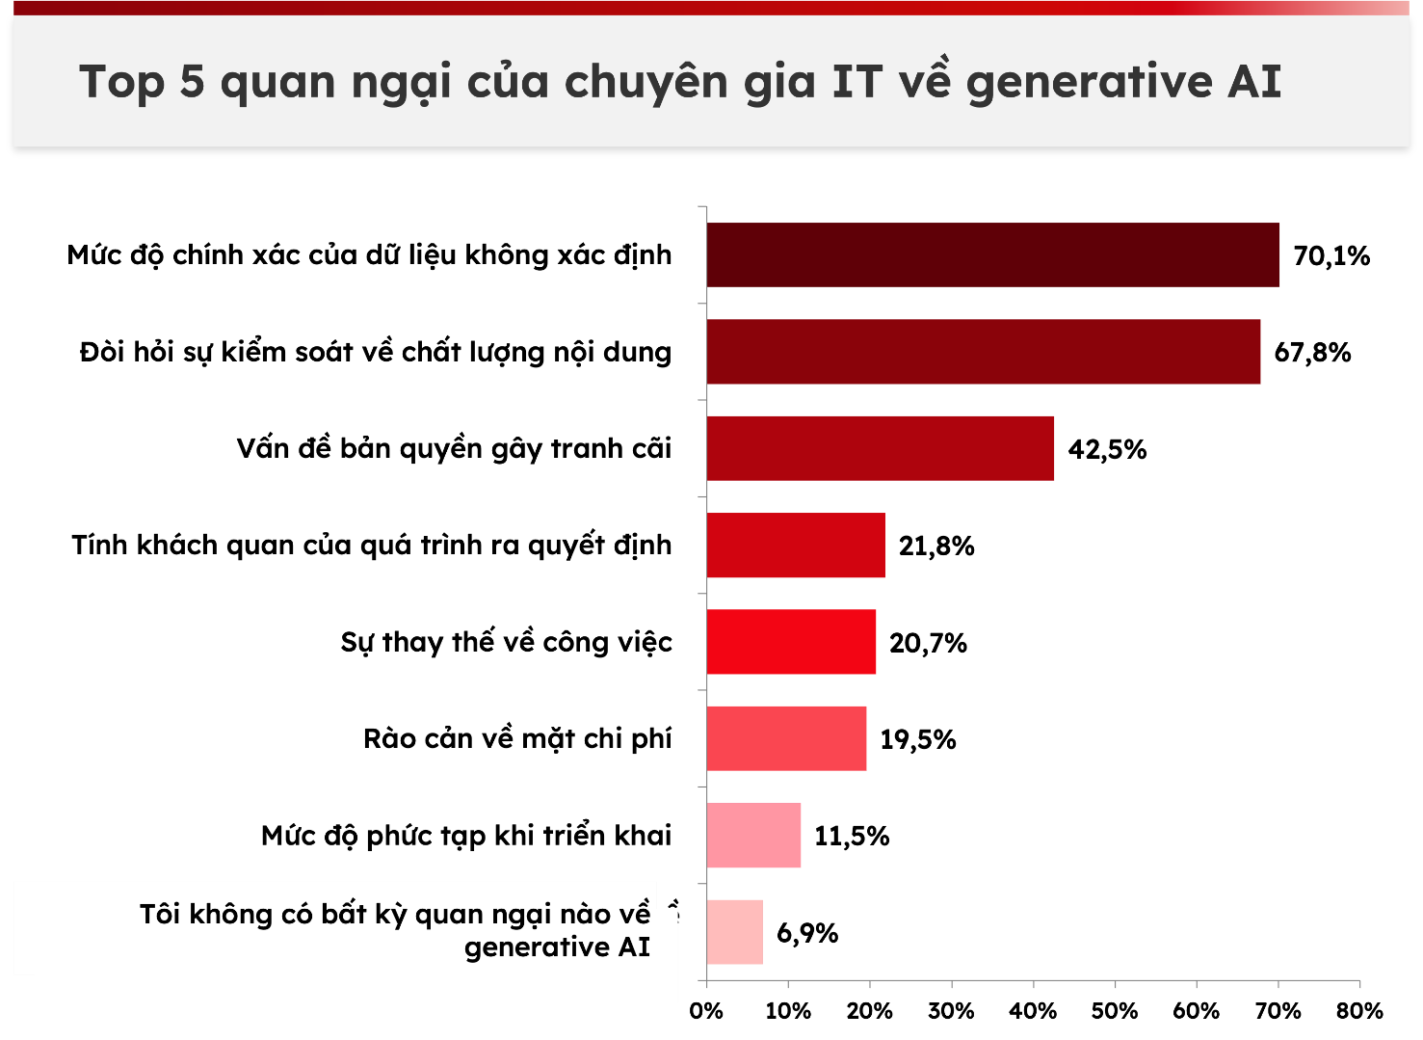

Nguồn: Khảo sát từ Itviec

ChatGPT đã chứng tỏ được giá trị to lớn trong ngành công nghệ thông tin, đặc biệt trong việc hỗ trợ phát triển phần mềm, tối ưu hóa quy trình công việc và nâng cao hiệu suất làm việc. Tuy nhiên, công cụ này vẫn gặp phải một số hạn chế. Đầu tiên, độ chính xác trong các câu trả lời, đặc biệt đối với các vấn đề phức tạp và yêu cầu chuyên môn cao, vẫn chưa đạt mức độ tối ưu. Điều này ảnh hưởng đến sự tin cậy khi sử dụng ChatGPT trong các ứng dụng đòi hỏi tính chính xác và chuyên sâu.

Bên cạnh đó, khả năng xử lý ngữ nghĩa của ChatGPT, dù rất mạnh, nhưng vẫn còn hạn chế trong các ngữ cảnh phức tạp và khi đối mặt với các thuật ngữ chuyên ngành. Công cụ này cũng thiếu khả năng sáng tạo độc lập, điều này làm giảm khả năng đổi mới trong việc phát triển các giải pháp công nghệ đột phá. Thêm vào đó, vấn đề bảo mật và khả năng tích hợp với các hệ thống phức tạp cần được chú trọng và cải thiện. Tuy nhiên, với sự phát triển nhanh chóng của trí tuệ nhân tạo, ChatGPT chắc chắn sẽ tiếp tục tiến bộ và mở ra nhiều cơ hội lớn cho ngành công nghệ thông tin trong tương lai.

## Ưu nhược điểm của ChatGPT và vị thế trong tương lai

ChatGPT mạnh trong việc xử lý thông tin nhanh chóng và tạo phản hồi tự nhiên, đặc biệt là trong các công việc lặp đi lặp lại như trả lời câu hỏi cơ bản, hỗ trợ khách hàng hoặc xử lý dữ liệu. Nhờ vào khả năng tiếp cận lượng lớn thông tin và cung cấp phản hồi tức thì, ChatGPT có thể giúp tiết kiệm thời gian và nâng cao hiệu quả trong các tác vụ đơn giản, tự động hóa nhiều quy trình mà trước đây cần đến sự can thiệp của con người.

Tuy nhiên, ChatGPT lại yếu về sáng tạo và cảm xúc. Nó không thể tạo ra ý tưởng mới độc lập hay đưa ra quyết định phức tạp dựa trên cảm xúc và sự thấu hiểu. Những công việc đòi hỏi tư duy sáng tạo, như thiết kế sản phẩm, phát triển ý tưởng đột phá, hay giải quyết tình huống căng thẳng, vẫn là lĩnh vực mà ChatGPT không thể thay thế con người. Vì vậy, mặc dù nó có thể hỗ trợ trong những công việc đơn giản, nhưng vẫn cần sự can thiệp của con người trong các công việc phức tạp và yêu cầu cảm nhận sâu sắc.

Tương lai của ChatGPT và các công nghệ AI tương tự hứa hẹn sẽ tiếp tục phát triển mạnh mẽ, với khả năng cải thiện về độ chính xác, sáng tạo và ứng dụng trong nhiều lĩnh vực. Trong tương lai, ChatGPT có thể tích hợp thêm nhiều tính năng, như xử lý hình ảnh và video, giúp giải quyết các vấn đề phức tạp hơn, và tạo ra những phản hồi chính xác hơn trong các lĩnh vực như giáo dục, y tế, tài chính, và công nghệ.

# PHẦN III. LUẬN CỨ THỰC TẾ

## 3.1 Khảo sát độ tuổi

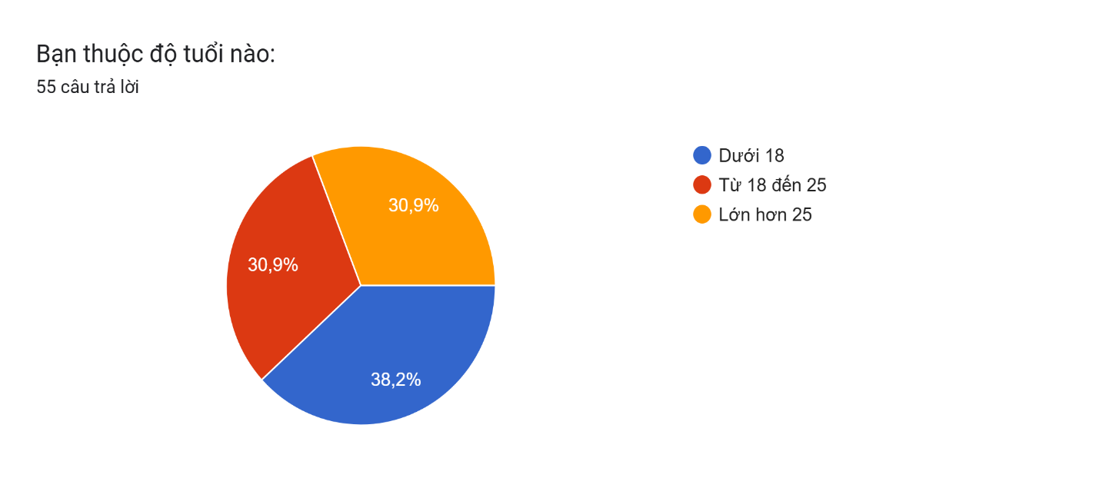Biều đồ 4: Độ tuổi người dùng ChatGPT

Dựa trên biểu đồ về độ tuổi người sử dụng ChatGPT, với tỷ lệ 30,9% người dùng trên 25 tuổi, 30,9% người từ 18 đến 25 tuổi và 38,2% người dưới 18 tuổi, có thể đưa ra một số đánh giá như sau:

* **Tính phổ biến rộng rãi**: Với 38,2% người sử dụng dưới 18 tuổi, có thể thấy ChatGPT đã thu hút một lượng lớn người dùng trẻ tuổi. Điều này phản ánh sự quan tâm và khả năng tiếp cận công nghệ AI trong thế hệ trẻ, đặc biệt là học sinh, sinh viên. Đây là một tín hiệu tích cực cho việc phát triển giáo dục và hỗ trợ học tập trực tuyến.
* **Khả năng ứng dụng trong giáo dục và công việc**: Nhóm từ 18 đến 25 tuổi chiếm tỷ lệ 30,9%, cho thấy ChatGPT đang được sử dụng phổ biến trong môi trường giáo dục và nghề nghiệp trẻ. Đây là độ tuổi quan trọng trong việc học tập và phát triển nghề nghiệp, do đó ChatGPT có thể là công cụ hỗ trợ đắc lực trong việc tìm kiếm thông tin, làm bài tập, và thậm chí trong công việc.
* **Người dùng trưởng thành**: Mặc dù nhóm trên 25 tuổi chiếm tỷ lệ 30,9%, đây vẫn là một phần quan trọng trong việc sử dụng ChatGPT, phản ánh rằng không chỉ giới trẻ mà cả những người trưởng thành cũng nhận thấy giá trị của công cụ này trong công việc và cuộc sống. Việc sử dụng của nhóm này có thể liên quan đến các công cụ hỗ trợ chuyên môn như viết báo cáo, nghiên cứu và phân tích.

## 3.2 Khảo sát đối tượng

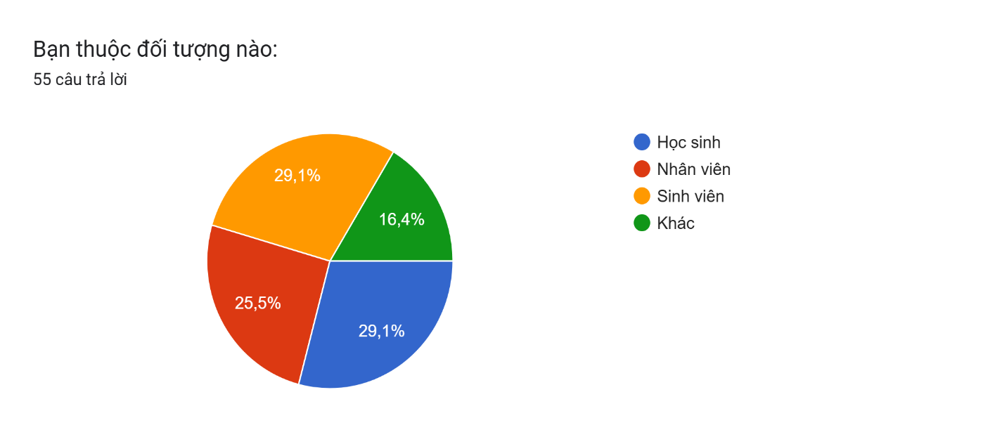

Biều đồ 5: Đối tượng sử dụng ChatGPT

Dựa trên biểu đồ về người sử dụng ChatGPT, với tỷ lệ 29,1% là học sinh, 29,1% là sinh viên, 25,5% là nhân viên và 16,4% là các nhóm khác, có thể đưa ra các đánh giá như sau:

* **Tính phổ biến trong học sinh và sinh viên**: Với 29,1% người dùng là học sinh và 29,1% là sinh viên, có thể thấy ChatGPT đặc biệt phổ biến trong giới trẻ, đặc biệt là đối tượng học sinh và sinh viên. Điều này cho thấy công cụ này được sử dụng nhiều trong giáo dục, hỗ trợ việc học tập, nghiên cứu và tìm kiếm thông tin.
* **Ứng dụng trong công việc**: Nhóm 25,5% người dùng là nhân viên phản ánh sự ứng dụng của ChatGPT trong công việc, đặc biệt là trong các ngành nghề cần hỗ trợ về xử lý thông tin, viết báo cáo, và nghiên cứu. Điều này cho thấy ChatGPT cũng đang dần trở thành công cụ hỗ trợ chuyên môn, giúp nâng cao hiệu quả công việc.
* **Nhóm khác**: 16,4% người dùng thuộc nhóm "khác" có thể là những người ngoài các nhóm đối tượng chính, như những người đã nghỉ hưu, các nhóm nhỏ khác hoặc người dùng không thuộc các nhóm truyền thống. Tuy tỷ lệ này không quá cao, nhưng vẫn cho thấy sự tiếp cận đa dạng và phổ biến của ChatGPT trong các đối tượng khác nhau ngoài học sinh, sinh viên và nhân viên.

## 3.3 Khảo sát phần trăm người đã từng sử dụng ChatGPT

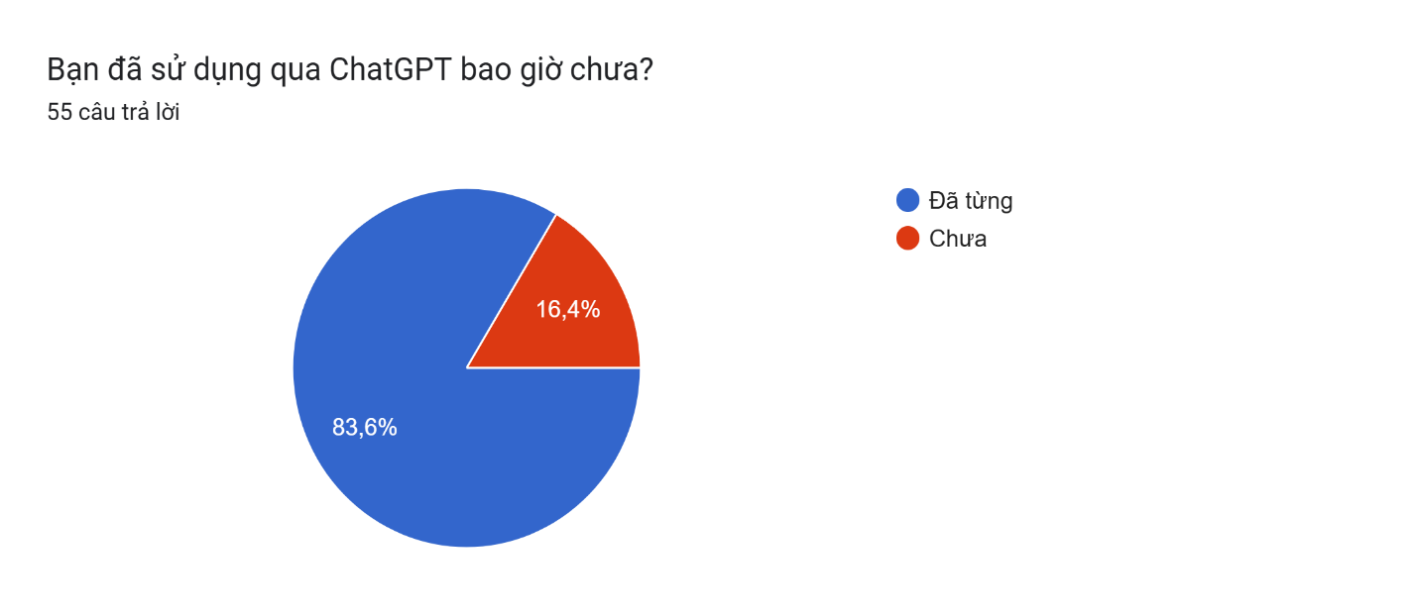

Biều đồ 6: Phần trăm người đã từng dùng ChatGPT

Dựa trên biểu đồ với 83,6% người đã từng sử dụng ChatGPT và 16,4% chưa từng sử dụng, có thể đưa ra một số đánh giá như sau:

* **Sự phổ biến rộng rãi của ChatGPT**: Với 83,6% người đã từng sử dụng ChatGPT, có thể thấy công cụ này đã đạt được sự phổ biến lớn trong cộng đồng. Đây là một tỷ lệ cao, cho thấy rằng ChatGPT đang ngày càng trở thành một công cụ được nhiều người biết đến và sử dụng rộng rãi.
* **Tính ứng dụng đa dạng**: Tỷ lệ lớn người đã sử dụng cho thấy ChatGPT đã có sự ứng dụng rộng rãi trong nhiều lĩnh vực, từ giáo dục, công việc cho đến giải trí và nghiên cứu. Điều này phản ánh khả năng tiếp cận và sự tiện lợi của công cụ trong việc hỗ trợ người dùng trong nhiều nhu cầu khác nhau.
* **Khả năng mở rộng và tiềm năng phát triển**: Mặc dù tỷ lệ người chưa sử dụng ChatGPT là 16,4%, nhưng đây vẫn là một tỷ lệ có thể mở rộng trong tương lai. Sự gia tăng người dùng trong nhóm này có thể đến từ việc ChatGPT tiếp tục cải thiện và cung cấp thêm các tính năng hữu ích, qua đó thu hút thêm người dùng mới.

## 3.4 Khảo sát mức độ hài lòng của người dùng

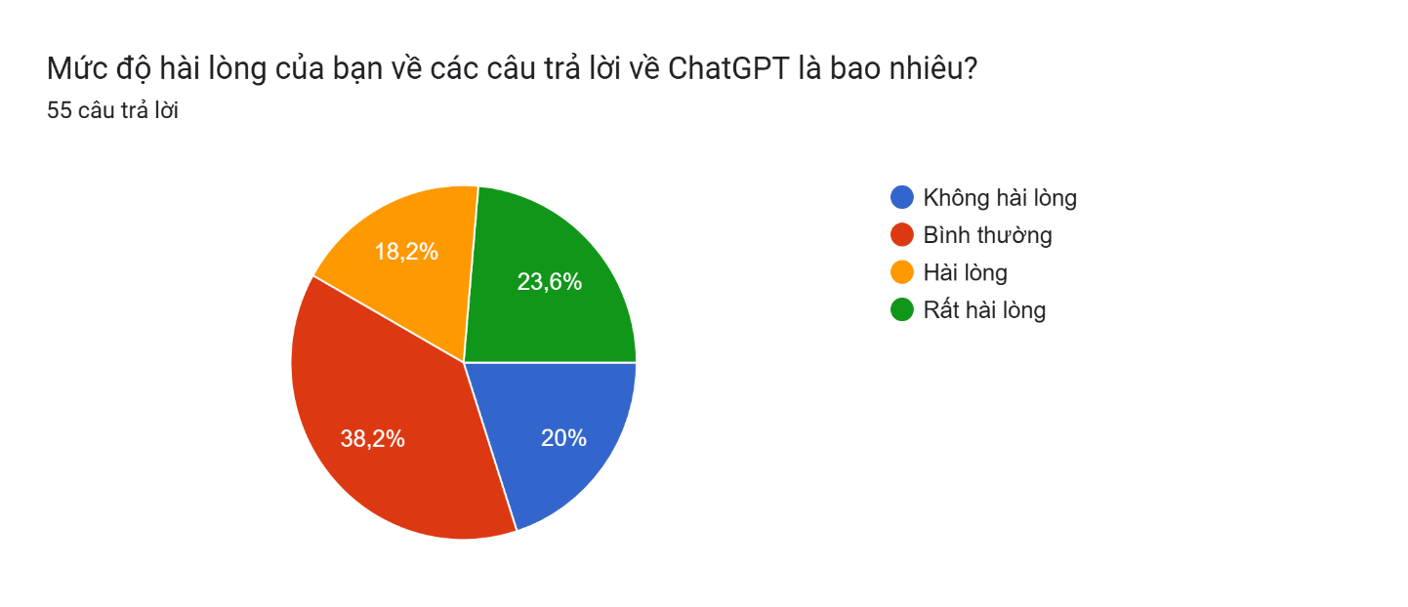

Biều đồ 7:Mức độ hài lòng của người dùng

Dựa trên biểu đồ về mức độ hài lòng với câu trả lời của ChatGPT, với 20% không hài lòng, 38,2% bình thường, 18,2% hài lòng và 23,6% rất hài lòng, có thể đưa ra các đánh giá như sau:

* **Mức độ hài lòng chưa cao**: Với 20% người dùng không hài lòng và 38,2% cho rằng câu trả lời của ChatGPT là bình thường, có thể thấy rằng một phần lớn người dùng chưa hoàn toàn hài lòng với chất lượng câu trả lời. Điều này phản ánh rằng mặc dù ChatGPT có thể trả lời nhanh chóng, nhưng đôi khi không đủ chính xác hoặc thiếu chiều sâu trong các câu trả lời.
* **Khả năng cải thiện**: Tỷ lệ 38,2% người dùng đánh giá câu trả lời là bình thường cho thấy vẫn còn nhiều cơ hội để ChatGPT cải thiện chất lượng phản hồi. Dù vậy, điều này cũng cho thấy một sự ổn định nhất định trong khả năng của ChatGPT, cho phép người dùng tiếp tục sử dụng công cụ này.
* **Hài lòng và rất hài lòng**: Mặc dù có một tỷ lệ lớn người dùng đánh giá ChatGPT ở mức bình thường hoặc không hài lòng, nhưng 18,2% người dùng hài lòng và 23,6% rất hài lòng cho thấy một phần người dùng đã có trải nghiệm tích cực với công cụ này. Điều này chứng tỏ ChatGPT có thể đáp ứng tốt nhu cầu của một nhóm người dùng, đặc biệt là trong các trường hợp đơn giản hoặc các vấn đề không yêu cầu tính chuyên sâu quá cao.

## 3.5 Khảo sát ChatGPT có thể thay thế con người trong tương lai không

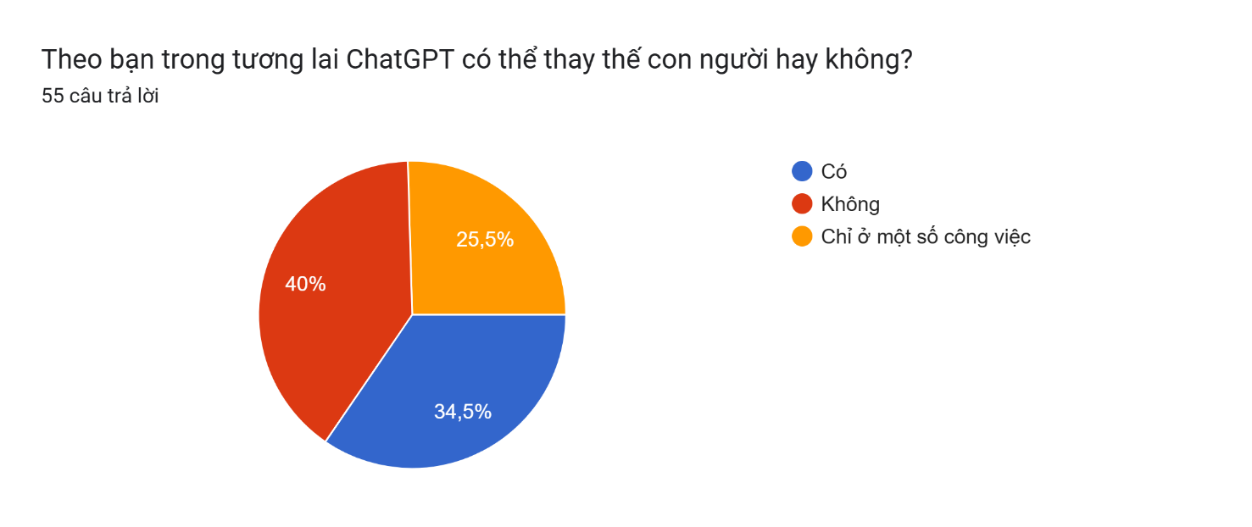

Biều đồ 8: Ý kiến về vị thế của ChatGPT trong tương lai

Dựa trên biểu đồ về ý kiến của người dùng về khả năng ChatGPT thay thế con người, với 40% không đồng ý, 34,5% đồng ý và 25,5% cho rằng chỉ ở một số công việc, có thể đưa ra các đánh giá như sau:

* **Quan điểm không thay thế hoàn toàn con người**: Với 40% người dùng cho rằng ChatGPT không thể thay thế con người, có thể thấy rằng một số người vẫn giữ quan điểm rằng công nghệ này không đủ khả năng thay thế con người trong hầu hết các công việc, đặc biệt là những công việc đòi hỏi tư duy sáng tạo, cảm xúc và các kỹ năng phức tạp khác mà AI không thể thay thế được.
* **Khả năng thay thế trong một số công việc**: Tỷ lệ 25,5% người dùng đồng ý rằng ChatGPT có thể thay thế con người trong một số công việc cho thấy rằng nhiều người nhận thấy tiềm năng của công cụ này trong việc thay thế các công việc lặp lại, đơn giản hoặc những công việc liên quan đến xử lý thông tin nhanh chóng. ChatGPT có thể hỗ trợ hoặc thay thế một phần trong những công việc này, nhưng không thể hoàn toàn thay thế con người.
* **Tương lai khả năng thay thế**: Với 34,5% người dùng cho rằng ChatGPT có thể thay thế con người, điều này cho thấy một nhóm người nhìn nhận AI này có khả năng đảm nhận nhiều công việc, đặc biệt là trong các lĩnh vực đòi hỏi xử lý thông tin, hỗ trợ ra quyết định và các công việc kỹ thuật. Tuy nhiên, vẫn có sự phân vân về việc liệu AI có thể thay thế hoàn toàn con người trong các công việc đòi hỏi tư duy phức tạp và sáng tạo.

# PHẦN IV. KẾT LUẬN

ChatGPT, được phát triển từ các mô hình ngôn ngữ tiên tiến của OpenAI, đã nhanh chóng thu hút sự chú ý trong cộng đồng công nghệ và các ngành công nghiệp khác nhau. Với khả năng hiểu và tạo phản hồi tự nhiên từ dữ liệu văn bản, ChatGPT đã mở ra nhiều cơ hội mới trong việc cải thiện quy trình làm việc, gia tăng hiệu quả công việc và tối ưu hóa trải nghiệm người dùng. Nhờ vào công nghệ học sâu và mạng nơ-ron, ChatGPT không chỉ là một công cụ hữu ích trong giao tiếp mà còn có thể được áp dụng trong nhiều lĩnh vực như giáo dục, công nghệ thông tin, chăm sóc sức khỏe, tài chính, marketing và nhiều ngành công nghiệp khác.

Một trong những ngành chịu ảnh hưởng lớn từ sự xuất hiện của ChatGPT chính là giáo dục. AI này đã chứng tỏ khả năng của mình trong việc hỗ trợ học sinh, sinh viên, cũng như các nhà nghiên cứu, trong việc học tập và tiếp cận kiến thức. ChatGPT có thể cung cấp giải thích chi tiết về các khái niệm, giải quyết bài tập, nghiên cứu các chủ đề và thậm chí giúp người học tìm kiếm tài liệu. Điều này không chỉ giảm bớt khối lượng công việc cho giáo viên mà còn tạo cơ hội cho học sinh, sinh viên học hỏi theo cách chủ động và sáng tạo hơn. Mặc dù vậy, việc sử dụng ChatGPT trong giáo dục cần được giám sát chặt chẽ để đảm bảo học sinh không phụ thuộc quá mức vào công cụ này, đồng thời phát triển các kỹ năng tư duy phản biện và sáng tạo.

Trong ngành công nghệ thông tin, ChatGPT đang có tác động rất lớn đến các lập trình viên và nhà phát triển phần mềm. Việc sử dụng ChatGPT trong việc lập trình giúp tăng tốc quá trình viết mã, gỡ lỗi và thậm chí tạo ra các giải pháp tự động hóa. Bằng cách giúp lập trình viên tạo mã nguồn nhanh chóng và chính xác, ChatGPT có thể tiết kiệm thời gian và cải thiện hiệu suất công việc. Hơn nữa, ChatGPT có thể hỗ trợ các nhà phát triển trong việc giải thích các thuật toán phức tạp, giúp họ hiểu sâu hơn về các nguyên lý cơ bản của lập trình. Tuy nhiên, một hạn chế lớn của AI này là trong những trường hợp yêu cầu sáng tạo cao hoặc các dự án đặc thù, ChatGPT có thể không hoàn toàn đáp ứng được yêu cầu.

Trong lĩnh vực chăm sóc sức khỏe, ChatGPT cũng cho thấy tiềm năng ứng dụng đáng kể. AI này có thể hỗ trợ bác sĩ trong việc chẩn đoán bệnh, phân tích triệu chứng và đưa ra các khuyến nghị điều trị ban đầu. ChatGPT có thể phân tích các báo cáo y tế, tìm kiếm tài liệu nghiên cứu, giúp bác sĩ đưa ra quyết định nhanh chóng và chính xác hơn. Tuy nhiên, AI vẫn không thể thay thế hoàn toàn vai trò của bác sĩ, đặc biệt trong các tình huống yêu cầu sự can thiệp của con người và quyết định phức tạp. Các yếu tố cảm xúc, sự đồng cảm và kinh nghiệm của bác sĩ là những yếu tố mà ChatGPT không thể thay thế.

Lĩnh vực tài chính cũng đang nhận thấy sự thay đổi lớn nhờ vào sự phát triển của ChatGPT. Các chuyên gia tài chính có thể sử dụng AI để phân tích dữ liệu thị trường, tạo ra báo cáo tài chính và đưa ra các dự đoán về xu hướng đầu tư. ChatGPT giúp tiết kiệm thời gian bằng cách xử lý thông tin nhanh chóng và cung cấp phân tích chính xác. Tuy nhiên, việc áp dụng AI trong lĩnh vực tài chính cũng cần phải có sự thận trọng, vì các quyết định tài chính sai lầm có thể gây ra hậu quả nghiêm trọng. Chính vì vậy, dù có sự hỗ trợ của ChatGPT, các chuyên gia tài chính vẫn cần phải kiểm tra và đánh giá lại các kết quả trước khi đưa ra quyết định cuối cùng.

Ngoài các ngành trên, ChatGPT còn có ứng dụng rộng rãi trong các lĩnh vực khác như marketing, bán hàng và chăm sóc khách hàng. ChatGPT có thể giúp các công ty tạo ra nội dung quảng cáo, chiến lược marketing, hay trả lời các câu hỏi của khách hàng một cách nhanh chóng và hiệu quả. AI này có thể tự động hóa nhiều quy trình trong marketing, từ việc tạo ra email marketing, quảng cáo trên mạng xã hội đến việc xây dựng các chiến dịch tiếp thị thông qua phân tích hành vi khách hàng. Điều này giúp các doanh nghiệp tiết kiệm thời gian, giảm chi phí và tối ưu hóa các chiến lược tiếp cận khách hàng.

Tuy nhiên, bất chấp những ưu điểm nổi bật, ChatGPT cũng tồn tại một số vấn đề và thách thức cần phải giải quyết. Một trong những vấn đề lớn là độ chính xác của thông tin mà AI này cung cấp. Dù cơ sở dữ liệu của ChatGPT rất lớn, nhưng không phải lúc nào công cụ này cũng có thể đưa ra thông tin chính xác hoặc phù hợp trong mọi tình huống. ChatGPT có thể sai sót trong việc xử lý các tình huống phức tạp hoặc khi thiếu thông tin đầy đủ. Hơn nữa, AI này còn thiếu khả năng sáng tạo và cảm xúc, điều này khiến ChatGPT khó có thể thay thế con người trong các công việc đòi hỏi khả năng phân tích tình huống, sáng tạo hay đưa ra quyết định mang tính cảm tính.

Thêm vào đó, một hạn chế quan trọng của ChatGPT là thiếu khả năng hiểu biết sâu sắc về ngữ cảnh và các yếu tố ngoài ngôn ngữ. Khi đối diện với các câu hỏi yêu cầu hiểu biết về ngữ cảnh hoặc yếu tố cảm xúc, ChatGPT có thể đưa ra những phản hồi không chính xác hoặc thiếu sót. Điều này đặc biệt quan trọng trong các tình huống cần sự đồng cảm, như trong lĩnh vực chăm sóc sức khỏe hoặc dịch vụ khách hàng.

Về mặt bảo mật, việc sử dụng ChatGPT trong các ngành nghề như tài chính, chăm sóc sức khỏe hay công nghệ thông tin cũng cần được chú trọng. Dữ liệu mà ChatGPT xử lý có thể liên quan đến các thông tin nhạy cảm và riêng tư của người dùng, do đó cần có các biện pháp bảo vệ thông tin để đảm bảo rằng AI này không bị lợi dụng cho các mục đích xấu.

Mặc dù vậy, tương lai của ChatGPT là rất triển vọng. Với sự phát triển của công nghệ AI và các thuật toán học máy, ChatGPT có thể ngày càng hoàn thiện và trở thành một công cụ hỗ trợ đắc lực trong nhiều ngành nghề. Dự đoán trong tương lai, ChatGPT sẽ có khả năng tương tác một cách linh hoạt và hiểu biết hơn, giúp con người giải quyết các công việc phức tạp, sáng tạo hơn và mang lại những giá trị lớn hơn.

Tóm lại, ChatGPT có tiềm năng thay đổi cách thức con người làm việc và học hỏi trong nhiều lĩnh vực khác nhau. Dù có một số hạn chế, nhưng công nghệ này vẫn đóng vai trò quan trọng trong việc nâng cao hiệu quả công việc và cải thiện chất lượng cuộc sống. Để tối đa hóa lợi ích của ChatGPT, cần có sự kết hợp giữa AI và con người, đảm bảo rằng AI chỉ là một công cụ hỗ trợ, giúp con người phát huy tối đa khả năng sáng tạo và ra quyết định.

# TÀI LIỆU THAM KHẢO

1. **Nguyễn Công Minh**, "Chat GPT - Sự đột phá về công nghệ ứng dụng trí tuệ nhân tạo," *Tạp chí Ngân hàng*, Ngân hàng Nhà nước Việt Nam, 2023
2. **Đặng Văn Em** và **Nguyễn Đình Loan Phương**, "Thực trạng ứng dụng ChatGPT trong việc học tập, nghiên cứu của sinh viên," *Tạp chí Giáo dục*, Bộ Giáo dục và Đào tạo Việt Nam, 2023
3. ***Trương Hana****, "Vai Trò Của ChatGPT Đối Với Giáo Dục Việt Nam," Tạp chí Nghiên cứu Giáo dục, Đại học Sư phạm Hà Nội, 2023.* Ashley Bangsgrove, *Hiện trạng môi trường biển và đới bờ Việt Nam,* Tập bài giảng Khóa tập huấn quản lý môi trường biển lần thứ III tại Đồ Sơn*,* SIDA-Cục Môi trường, 1997, tr. 82.
4. **Nguyễn Đức Vượng** và **Phan Trọng Tiến**, "Ứng dụng ChatGPT trong giảng dạy, nghiên cứu và quản lý ở bậc đại học," *Tạp chí Khoa học, Trường Đại học Tân Trào*, Nhà xuất bản Đại học Tân Trào, tập 9, số 3, 2023..
5. **Lê Hoàng Nam** và **Phạm Thị Hồng**, "ChatGPT và tiềm năng ứng dụng trong lĩnh vực công nghệ thông tin tại Việt Nam," *Tạp chí Công nghệ Thông tin và Truyền thông*, Bộ Thông tin và Truyền thông, Nhà xuất bản Thông tin và Truyền thông, 2023.

# PHỤ LỤC CÂU HỎI KHẢO SÁT

* 1. Bạn thuộc độ tuổi nào?
     + Dưới 18
     + Từ 18 đến 25
     + Trên 25
  2. Bạn thuộc đối tượng nào?
     + Học sinh
     + Sinh viên
     + Nhân viên
     + Khác
  3. Bạn đã sử dụng ChatGPT bao giờ chưa?
     + Đã từng
     + Chưa
  4. Mức độ hài lòng của bạn về các câu trả lời của ChatGPT là bao nhiêu?
     + Không hài lòng
     + Bình thường
     + Hài lòng
     + Rất hài lòng
  5. Theo bạn trong tương lai ChatGPT có thể thay thế con người hay không?
     + Có
     + Không
     + Chỉ ở một số công việc